Työllistämisen tukitoimet
www.nuorisoseurat.fi/tyollistaminen

Leipää ja kulttuuria työllistämisverkosto auttaa hyviä työntekijöitä löytämään hyvät työnantajat ja toisinpäin. Jos sinulla on kysyttävää työllistämisestä, tarpeita tai vaikkapa ideoita jotka kaipaavat toteutusta, ota rohkeasti yhteyttä: tyollistaminen@nuorisoseurat.fi

Työnantajan opas nuorisoseuroille ladattavissa verkoston sivuilta linkistä:
https://nuorisoseurat.fi/wp-content/uploads/2016/06/tyonantajanopas_0.pdf

Toiveet tukitoimista nuorisoseuroille, jotka toimivat työnantajina
- Työnantajana toimivien verkoston tapaamisia ja koulutuksia
- Koulutusta esimiehille ja seuran johtajille, perehdytysopas Nuorisoseurajärjestöstä luottamushenkilöille
- Johtamistaidon koulutus ja yhteistyö vapaaehtoistoimimisen johtamisen mallin kanssa
- Töissä Nuorisoseurassa – koulutus uusille työntekijöille
- Verkosto uusille nuorisoseuroissa aloittaneille työntekijöille
- Tukitoimia ohjaajien työllistämiseen ja työnantajana toimimiseen

Toiveet uusista materiaaleista työllistämisen tueksi
- Muokattava perehdytysmalli nuorisoseurojen työntekijöille
- Muokattava työsopimusmalli
- Malleja ja ohjeita Nuorisoseuran tiedottamiseen ja erityisesti sisäiseen viestinkulkuun
- Työnantajarinki - mallin ohjeistus ja sopimusmallit

Kehitysideoita
- Nuorisoseurojen palvelutarjonnan koordinointi, kanavointi ja tiedottaminen
- Riskienhallinnan asiantuntija Nuorisoseuroille, esim. Vakuutusten kilpailutus ja ohjeistusta nuorisoseurojen hallinnolle
- 3. sektori merkittävä toimija ja avaa uusia mahdollisuuksia myös Nuorisoseuroille
- Osaamisen keskittäminen

Nuorisoseurojen pukuvuokraamon ja ompelimon palveluita voisi hyödyntää valtakunnallisesti.
Kostyymi on Lahdessa sijaitseva Nuorisoseurojen oma pukuvuokraamo www.kostyymi.fi Valikoimista löytyy asusteita naamiaisiin, teemajuhliin, polttareihin ja penkkareihin. Lisäksi valikoimista löytyy kansallispukuja, frakkeja ja smokkeja. Myös Pilailupuodin tuotteita.

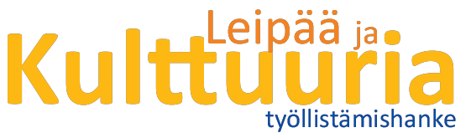Nuorisoseurafoorumi 20.5.2017 Mikkeli / RK, LM, AW

